LabMedSys

Módulo Estoque
Aquisição de Material: Fluxos
Versão 1.0

Histórico de Revisão e Envolvidos

Nome | Função | Contato
Rogério
Lúcia
Balocco
Cláudio

Data | Versão | Descrição | Autor
23/10/2026 | 1.0 | Rascunho: legado, a partir do código | André Nardacci

- ACRÔNIMOS E ABREVIAÇÕES

Sigla | Termo Original | Tradução / Significado
ANVISA | Agência Nacional de Vigilância Sanitária | Agência reguladora sanitária brasileira
BPF | Boas Práticas de Fabricação | Conjunto de requisitos para garantir qualidade e segurança dos medicamentos
GMP | Good Manufacturing Practices | Boas Práticas de Fabricação
SGQ | Sistema de Gestão da Qualidade | Sistema de gestão da qualidade farmacêutica
CAPA | Corrective and Preventive Action | Ação Corretiva e Preventiva
RNC | Relatório de Não Conformidade | Registro formal de desvios ou não conformidades
POP | Procedimento Operacional Padrão | Documento que descreve a execução padronizada de atividades
RDC | Resolução da Diretoria Colegiada | Norma regulatória emitida pela ANVISA
PIC/S | Pharmaceutical Inspection Co-operation Scheme | Esquema de Cooperação em Inspeção Farmacêutica
CSV | Computerized System Validation | Validação de Sistemas Computadorizados
URS | User Requirements Specification | Especificação de Requisitos do Usuário
ERU | Especificação de Requisitos do Usuário | Documento contendo os requisitos do negócio e dos usuários
FS | Functional Specification | Especificação Funcional
IQ | Installation Qualification | Qualificação de Instalação
OQ | Operational Qualification | Qualificação Operacional
PQ | Performance Qualification | Qualificação de Desempenho
QI | Qualificação de Instalação | Evidência de que a instalação foi executada conforme especificação
QO | Qualificação de Operação | Evidência de que o sistema opera conforme especificado
QD | Qualificação de Desempenho | Evidência de que o sistema mantém desempenho consistente
PMV | Plano Mestre de Validação | Documento que define a estratégia global de validação
SNCM | Sistema Nacional de Controle de Medicamentos | Sistema brasileiro de rastreabilidade de medicamentos
IUM | Identificador Único de Medicamento | Código único utilizado na serialização de medicamentos
XML | Extensible Markup Language | Linguagem de marcação extensível para troca de dados
FDA | Food and Drug Administration | Agência reguladora de alimentos e medicamentos dos Estados Unidos
OMS | Organização Mundial da Saúde | Organização Mundial da Saúde
WHO | World Health Organization | Organização Mundial da Saúde
ALCOA+ | Attributable, Legible, Contemporaneous, Original, Accurate (+ Complete, Consistent, Enduring, Available) | Princípios de Integridade de Dados
GxP | Good Practices | Conjunto de Boas Práticas aplicáveis ao ambiente regulado
ICH | International Council for Harmonisation | Conselho Internacional para Harmonização de Requisitos Técnicos
QMS | Quality Management System | Sistema de Gestão da Qualidade
QA | Quality Assurance | Garantia da Qualidade
QC | Quality Control | Controle da Qualidade
SLA | Service Level Agreement | Acordo de Nível de Serviço
Audit Trail | Audit Trail | Trilha de Auditoria
GAMP | Good Automated Manufacturing Practice | Guia internacional de validação de sistemas computadorizados (categorias de software)
RN | Regra de Negócio | Regra que o sistema deve cumprir, identificada como RN-PRI-nnn
RF / RNF | Requisito Funcional / Não Funcional | O que a nova versão deve fazer / como deve fazer (segurança, auditoria, desempenho)
CT | Caso de Teste | Teste com passos e resultado esperado, identificado como CT-PRI-nnn
DV | Desvio | Diferença entre o resultado esperado e o obtido nos testes, identificado como DV-PRI-nnn
SEG | Achado de Segurança | Fragilidade de segurança encontrada no código, identificada como SEG-PRI-nn
SSO | Single Sign-On | Login único: um acesso vale para todos os módulos
DBA | Database Administrator | Administrador do banco de dados
LGPD | Lei Geral de Proteção de Dados | Lei nº 13.709/2018, sobre dados pessoais

- FLUXO DA TELA

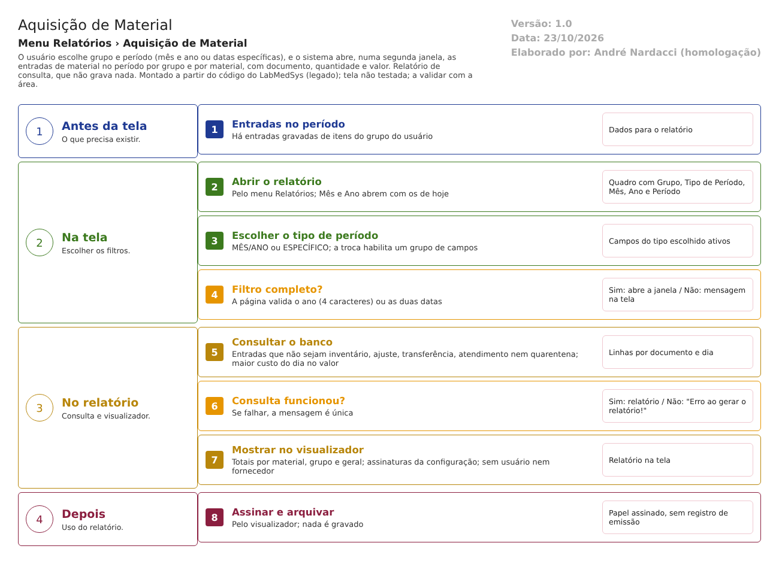
Figura 1 – Fluxograma da tela
Fluxograma no arquivo 17-aquisicao-de-material.fluxo.json, em 4 fases. Etapas, na mesma ordem do arquivo:
- Etapa 1. Entradas no período: há entradas gravadas de itens do grupo do usuário (Antes da tela).
- Etapa 2. Abrir o relatório: pelo menu Relatórios; Mês e Ano abrem com os de hoje (Na tela).
- Etapa 3. Escolher o tipo de período: mÊS/ANO ou ESPECÍFICO; a troca habilita um grupo de campos (Na tela).
- Etapa 4. Filtro completo? (decisão): a página valida o ano (4 caracteres) ou as duas datas (Na tela).
- Etapa 5. Consultar o banco: entradas que não sejam inventário, ajuste, transferência, atendimento nem quarentena; maior custo do dia no valor (No relatório).
- Etapa 6. Consulta funcionou? (decisão): se falhar, a mensagem é única (No relatório).
- Etapa 7. Mostrar no visualizador: totais por material, grupo e geral; assinaturas da configuração; sem usuário nem fornecedor (No relatório).
- Etapa 8. Assinar e arquivar: pelo visualizador; nada é gravado (Depois).
Saídas alternativas: LIMPAR FILTRO só esvazia os campos; a janela do relatório pode ser fechada sem consequência; nada é gravado em nenhum ponto do caminho.
- SITUAÇÕES E HISTÓRICO

Situações
Esta tela não tem situações próprias: o relatório é gerado na hora e não guarda cópia.
O que grava na trilha de auditoria (histórico)
Nada. Quem emitiu, quando e para qual período não ficam guardados.
O que não grava
- Quem emitiu, quando e para qual período.
- O fornecedor da entrada: o relatório mostra o documento, não quem forneceu.
- DADOS

Tabelas do banco (só leitura)
Tabela | Colunas usadas | Chaves e ligações | Fonte
TBL_MOVIMENTACAO | ID_TIPO_MOVIMENTACAO, DATA_MOVIMENTACAO, REFERENCIA, ID_NOTA_FISCAL | Cabeçalho; o tipo decide o que entra | dalRelatorio.cs:1819-1836; TBL_MOVIMENTACAO.sql:4, 15 e 20
TBL_MOVIMENTACAO_ITEM | QTD_MOVIMENTADA, VL_CUSTO, SAIDA | Linha de entrada por item; o custo é o da linha | dalRelatorio.cs:1813-1835; TBL_MOVIMENTACAO_ITEM.sql:9-10
TBL_ITEM, TBL_ITEM_SUBGRUPO, TBL_ITEM_GRUPO, TBL_UNIDADE_MEDIDA_ESTOQUE | Item, grupo e unidade | Agrupa o relatório e filtra por empresa e grupo | dalRelatorio.cs:1819-1840
TBL_NOTA_FISCAL_ESTOQUE | NUM_DOC | Número da nota fiscal | dalRelatorio.cs:1830-1832
VW_GRUPO_USUARIO_ITEM | ID_GRUPO, ID_ITEM | Itens dos almoxarifados do grupo do usuário | dalRelatorio.cs:1845-1850; VW_GRUPO_USUARIO_ITEM.sql

O ponto sobre TBL_NOTA_FISCAL e TBL_NOTA_FISCAL_ESTOQUE do RM03 (tela 11) vale aqui: ponto para validar com o DBA.
O que a tela grava
Nada.

